Интерактивное занятие о профилактике ВИЧ-инфекции (26.11.2025).

Специалисты отделения общественного здоровья Жлобинского зонального ЦГЭ совместно с врачом‑эпидемиологом Шевцовой Ю.А. провели интерактивное занятие на тему «Профилактика ВИЧ‑инфекции» для учащихся 10‑х классов ГУО «Средняя школа № 12 г. Жлобина».
В рамках занятия учащиеся смогли на практике применить полученные знания, приняв участие в детективном квесте, где в игровом формате расследовали случай заражения ВИЧ‑инфекцией, опираясь на требования действующего санитарно‑эпидемиологического законодательства. Подобные занятия носят также профориентационную направленность, позволяя учащимся почувствовать себя на месте эпидемиолога и провести собственное расследование.
Специалисты Жлобинского зонального ЦГЭ также затронули вопросы формирования здорового образа жизни, отказа от вредных привычек и зависимостей, в том числе рассказали о пагубном влиянии никотина на организм.
Лекция подготовлена в рамках реализации государственного профилактического проекта «Здоровые города и посёлки».

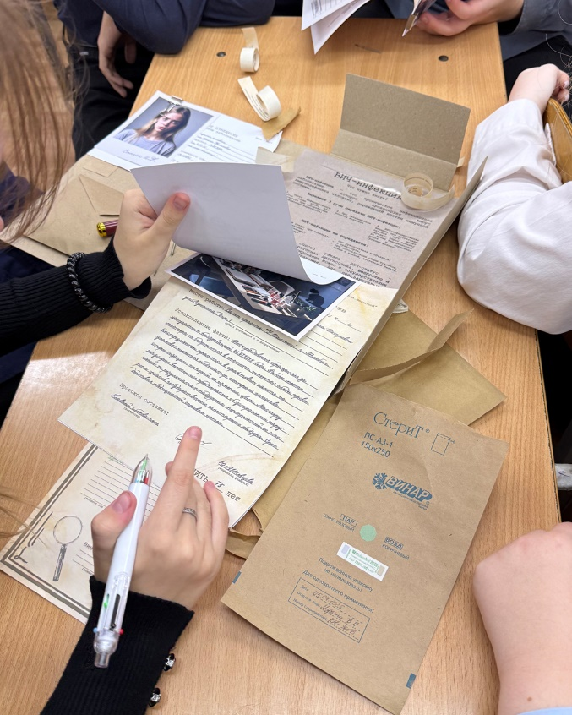 | 